高考填空题
总题数：18 题
第1题(2006年普通高等学校夏季招生考试数学(文史类)北京卷(新课程))
题目
(12)已知向量a=(cosα，sinα)，b=(cosβ，sinβ)且a≠±b，那么a+b与a-b的夹角的大小是_____________.
答案
解析：||=，||=
∴(+)·（-）=||²-||²=0 设夹角为θ
则cosθ=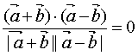 ∴θ=

第2题(2006年普通高等学校夏季招生考试数学(文史类)安徽卷(新课程))
题目
（14）在中，，M为BC的中点，则_______。（用表示）
答案
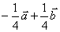
解析：∵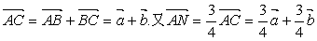
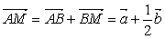
∴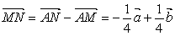
第3题(2006年普通高等学校夏季招生考试数学(文史类)江西卷(新课程))
题目
13.已知向量=(1，sinθ)，=(1，cosθ)，则|-|的最大值为_____________.
答案
解析：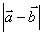===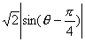≤
第4题(2005年普通高等学校夏季招生考试数学(文史类)全国卷Ⅲ(新课程))
题目
14.已知向量，且A、B、C三点共线，则k= .
答案
14.
解法：∵=（k，12）， =（4，5）， =（－k，10），
∴A（k，12），B（4，5），C（－k，10）.
∵A、B、C三点共线，∴k_{AB}=k_{BC}.
∴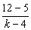=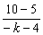，解之得k=－.

第5题(2005年普通高等学校夏季招生考试数学(文史类)天津卷(新课程))
题目
（12）已知||=2，||=4，与的夹角为，以，为邻边作平行四边形，则此平行四边形的两条对角线中较短的一条的长度为_________.
答案
（12）
解析：如下图所示以a、b为邻边作平行四边形ABCD，
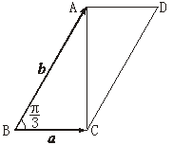
AC=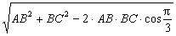=，
BD=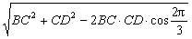=2.
∵＜2，
∴较短的一条对角线长为=2.

第6题(2005年普通高等学校夏季招生考试数学(文史类)上海卷)
题目
4.直角坐标平面xOy中，若定点A(1，2)与动点P(x，y)满足=4。则点P的轨迹方程是 .
答案
4.x+2y-4=0
解析: =（x，y）， =（1，2），则·=x+2y，由题设可得x+2y=4.

第7题(2005年普通高等学校夏季招生考试数学(文理合卷)江苏卷(新课程))
题目
（18）在△ABC中，O为中线AM上的一个动点，若AM＝2，则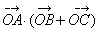的最小值是 .
答案
（18）－2
解析：∵f（x）=x²+4x+3，
∴f（ax+b）=（ax+b）²+4（ax+b）+3=a²x²+（2ab+4a）x+（b²+4b+3）.
又∵f（ax+b）=x²+10x+24，
∴a、b应满足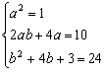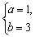或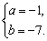
∴5a－b=2.

第8题(2005年普通高等学校夏季招生考试数学(文史类)福建卷(新课程))
题目
14.在△ABC中，∠A=90°，的值是 .
答案
14.
解析：依题可得·=0，即k·2+1·3=0.
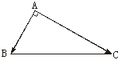
∴k=－.

第9题(2005年普通高等学校夏季招生考试数学(文理合卷)广东卷(新课程))
题目
12.已知向量＝（2，3），＝（x，6），且，则x＝_____________．
答案
12.4
解析：∵a∥b，∴2×6－3x=0，即x=4.

第10题(2005年普通高等学校春季招生考试数学(文理合卷)上海卷)
题目
5. 在△中，若，，则 .
答案
5. 16
第11题(2004年普通高等学校夏季招生考试数学(文史类)全国卷Ⅳ(新课程))
题目
15.向量a、b满足（a－b）·（2a+b）=－4，且｜a｜=2，｜b｜=4，则a与b夹角的余弦值等于 .
答案
15.－
第12题(2004年普通高等学校夏季招生考试数学(文史类)天津卷(新课程))
题目
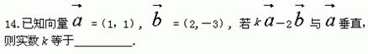
答案
14.－1
第13题(2004年普通高等学校夏季招生考试数学(文史类)上海卷)
题目
已知点A(－1，－5)和向量a=(2，3)，若=3a，则点B的坐标为 .
答案
6.(5，4).
第14题(2004年普通高等学校夏季招生考试数学(文理合卷)江苏卷(新课程))
题目
16.平面向量a，b中，已知a=(4，－3)，|b|=1，且a·b=5，则向量b= .
答案
16.（，－）.
第15题(2004年普通高等学校夏季招生考试数学(文史类)浙江卷(新课程))
题目
14.已知平面上三点A、B、C满足||=2,||=1,||=3,则·+·+·的值等于 .
答案
14. －4
第16题(2002年普通高等学校夏季招生考试数学(文史类)上海卷)
题目
2.已知向量a和b的夹角为120°，且|a|＝2，|b|＝5，则（2a－b）·a＝ .
答案
2.13.
第17题(2002年普通高等学校春季招生考试数学(文理合卷)上海卷)
题目
11.如下图所示，客轮以速度2v由A至B再到C匀速航行，货轮从AC的中点D出发，以速度v沿直线匀速航行，将货物送达客轮.已知AB⊥BC，且AB=BC=50海里.若两船同时起航出发，则两船相遇之处距C点
海里.（结果精确到小数点后1位）
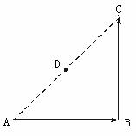
答案
11. 40.8
第18题(2000年普通高等学校夏季招生考试数学(文史类)上海卷)
题目
已知向量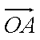={－1，2}、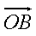=｛3，m｝，若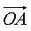⊥，则m= .
答案
4

